Работа с этим проектом позволит вам узнать много нового и интересного о стране изучаемого языка, совершить маленькие открытия, побывать в рождественской сказке, приготовить вкусное рождественское угощение, написать красивую новогоднюю открытку и многое, многое другое
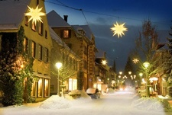

Во время реализации проекта нам всем очень важна Ваша заинтересованность, поддержка, внимание и помощь!
Мы приглашаем Вас принять самое активное участие в данном проекте!




Weinachten in Deutschland

Контактная информация

ФИО: Смирнова И.В.
Адрес: МБОУ СОШ № 44 г. Владимира
E-Mail: Irina57wl@mail.ru
Телефон: 8 (4922) 26 15 07

Проект
Weihnachten in Deutschland

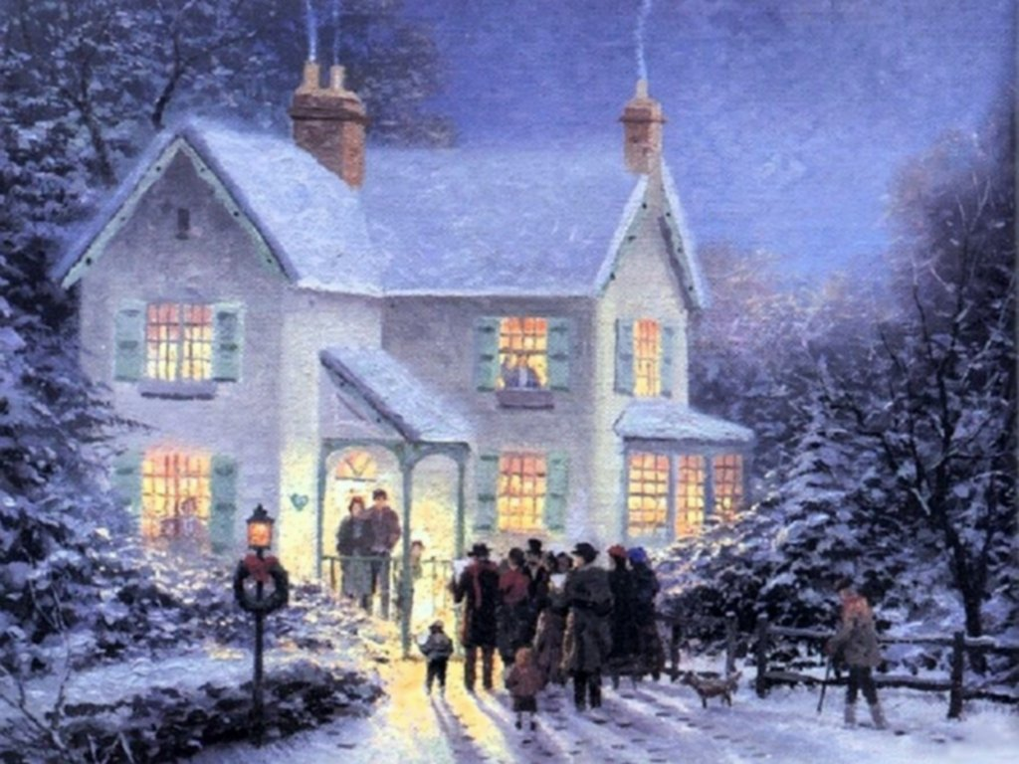
Пройти путь участника проекта –
это значит сформировать:
качества личности, которые будут способствовать успеху ЧЕЛОВЕКА нового поколения – ЧЕЛОВЕКА XXI века:
- ответственность и мобильность;
- коммуникабельность и готовность к активному сотрудничеству;
- инициативность;
- креативность и любознательность;
- умение анализировать, сравнивать и сопоставлять, делать выводы;
- быть информационно и медиаграмотным
Работая над проектом,
мы будем учиться:

- использовать различные возможности общения в группе;
- осуществлять поиск нужной информации в Интернете и находить ее;


- создавать актуальные творческие проекты в группе и представлять их на уроках, семинарах и конференциях;

- оценивать работу своих одноклассников и результаты своей деятельности.

Работая над проектом, мы также
- Узнаем рождественские и новогодние традиции в Германии;
- Выясним, что общего в новогодних и рождественских праздниках у нас в России и в Германии?
- Выучим рождественские и новогодние немецкие песни.
- Научимся писать рождественские и новогодние открытки на немецком языке;
- Разыграем рождественские сценки.
- Приготовим новогодние и рождественские угощения.
- Сделаем своими руками новогодние украшения и подарки
